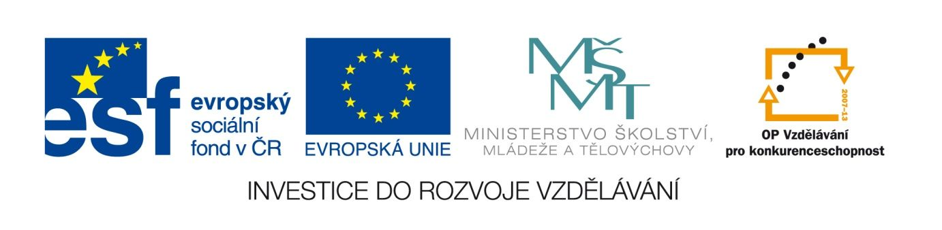

Čapkovy povídky- 1.část
VY_12_INOVACE_LITNOVA05
Anotace
Eva Bednářová
20.5.2012
IV.ročník – ČJ, literatura 1.poloviny 20.století

Karel Čapek : Povídky z jedné kapsy
cíl: 1) charakterizovat Čapkův styl, principy jeho tvorby, vliv pragmatismu a noetiky na jeho vnímání a způsob zobrazování, 2) uvědomit si možnosti interpretace textu, prakticky si vyzkoušet své vypravěčské dovednosti, uvědomit si vztah mezi zvoleným způsobem vyprávění a cílem vlastní interpretace. Celkově se zaměřit na variabilitu vnímání skutečnosti.

Individuální práce, cca čtvrtina třídy čte vždy stejnou povídku: Ukradený spis 139/VII, odd.C, Šlépěje, Případ dr. Mejzlíka, Naprostý důkaz
ČAPEK, K. Povídky z jedné kapsy. 27.vyd. Praha : Československý spisovatel, 1978
s. 5, s.36, s.55, s.105

Zadání:

- Přečtěte si povídku.
- Vyplňte :
název:
hlavní postavy:

- Čím je určena identita postav? Kdo jsou? – Jaká informace o nich je nejdůležitější?

- Čím je řízeno chování postav? Co je motorem jejich chování?

- Po čem hlavní postava touží? Dosahuje toho? Jak?

- Kolik pohledů na skutečnost se objevuje v povídce?

- Čím jsou tyto pohledy dány? Na čem jsou založeny?

- Je některý předkládán autorem jako správný?

- Pokuste se formulovat, jaký problém se řeší v povídce. Jaké je sdělení povídky. O ČEM TO JE ? ( tady samozřejmě nemyslíme děj, ale podstatu textu, obecné sdělení)

III. Příběh si připravte k vypravování.
- Podtrhněte zlomová místa v povídce. Na kolik částí lze příběh rozdělit? Jednotlivé části v textu očíslujte a stručně pojmenujte. (V podstatě napište osnovu příběhu, může mít ovšem třeba jen 2 body). Napište:

- Jakým způsobem – formou vypravuje Čapek? Z čeho se dozvídáme o problémech, touhách, charakteru postav? Jak je nám předváděn jejich způsob myšlení?

Až budete mít list vyplněný, sejděte se se čtenáři téže povídky. Porovnejte odpovědi – neupravujte je, jen zjistěte, zda máte podobné postřehy, zjištění. Porovnejte zejména body II.- 5)6)7), III. – 1)

